引导加载
嵌入式系统是我们的研究对象。本系列实验中, 我们以BeagleBone Black和树莓派3B作为典型案例分析。在宿主机—目标机开发模式里, 它们是目标机, 或叫做“目标系统”, 在实验环境下, 又习惯地把它们叫做“开发板”。

引导加载的作用
PC机中的引导加载(Bootloader)程序由BIOS和位于硬盘的主引导记录MBR(Master Boot Recorder)中的OS Bootloader共同组成。BIOS在完成硬件检测和资源分配后, 将硬盘MBR 中的Bootloader读到系统的RAM中, 然后将控制权交给OS Bootloader。Bootloader的主要运行任务就是将内核映像文件从硬盘上读到RAM中, 然后跳转到内核的入口点去运行, 也即开始启动操作系统。
嵌入式系统中, 通常并没有像BIOS那样的固件程序, 因此整个系统的加载启动任务完全由Bootloader来完成。用于引导嵌入式操作系统的Bootloader有U-Boot、vivi、RedBoot等等。Bootloader的主要作用是:
- 初始化硬件设备;
- 建立内存空间的映射图;
- 完成内核的加载, 为内核设置启动参数。
嵌入式系统中的Bootloader的实现完全依赖于CPU的体系结构, 因此大多数Bootloader都分两个阶段。依赖于CPU体系结构的代码, 比如设备初始化代码等, 通常都放在阶段一中, 且通常都用汇编语言来实现, 以便完成一些高级语言不能完成的工作。阶段一通常包括以下步骤:
- 硬件设备初始化;
- 拷贝Bootloader的程序到RAM空间中;
- 设置堆栈;
- 跳转到阶段二的C程序入口点。
阶段二则通常用C语言来实现, 这样可以实现一些复杂的功能, 而且代码会具有更好的可读性和可移植性。这一阶段主要包括以下步骤:
- 初始化本阶段要使用到的硬件设备;
- 系统内存映射(Memory Map);
- 将内核映像和根文件系统映像读到RAM空间中;
- 为内核设置启动参数;
- 跳转到内核入口点, 内核启动。
Bootloader也是嵌入式Linux系统开发过程中差异最大的地方。以下分别介绍BeagleBone Black和树莓派的引导启动过程。

BeagleBone Black

BeagleBoard简介
BeagleBone Black是基于TI的嵌入式处理器Sitara AM335X设计的单板计算机, Cortex-A8架构, 主频1GHz, 板载512M DDR3L内存和2GiB/4GiB eMMC FLASH存储器, 3D图形引擎SGX530, 采用6层板工艺设计。元器件布局见图1.1, 板载接口及功能列表如下:
- 有线以太网:10/100M, RJ45, LAN8720
- microSD卡接口(3.3V)
- 电源管理:TPS65217PMIC
- USB Client(USB0, mini-USB),
- USB HOST(USB1)
- HDMI高清视频输出接口(Max. 1920x1080@24Hz)
- 音频输出:通过HDMI
- 3D高性能图形加速SGX530
- UART0调试接口
- 两组2×23扩展接口:McASP, SPI, I2C, LCD, MMC, GPIO, ADC等
BeagleBoard出厂时已安装了Bootloader(U-Boot)和Linux操作系统。如果需要从外接microSD卡上启动系统, 或者重新安装Bootloader, 就需要编译U-Boot了。

编译U-Boot
很多嵌入式Linux使用U-Boot引导。U-Boot源码在https://gitlab.denx.de/u-boot, 使用下面的命令克隆项目:
$ git clone https://gitlab.denx.de/u-boot/u-boot.git

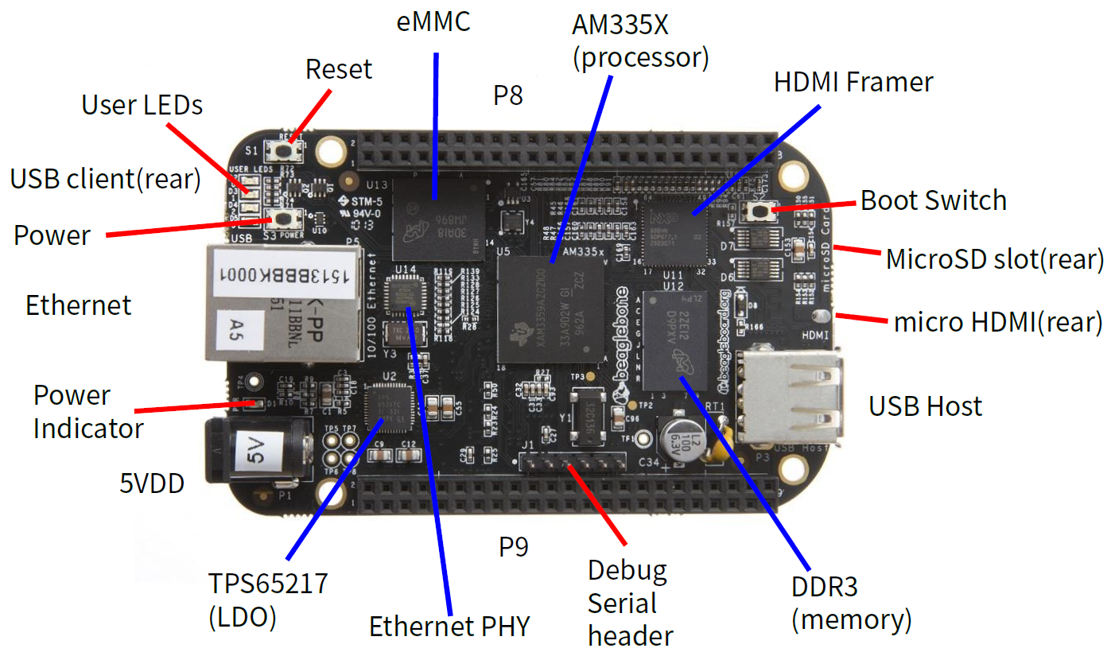
          - BeagleBone Black布局
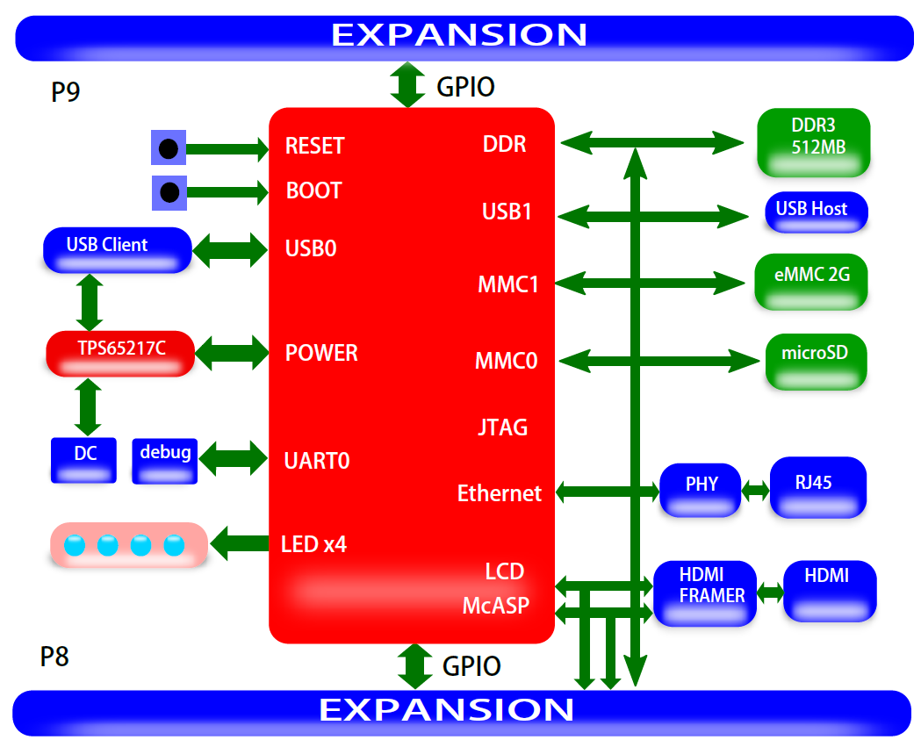
          - BeagleBone Black框图
BeagleBone Black使用am335x_evm_defconfig的缺省配置文件。在下载的U-boot目录中, 执行make am335x_evm_defconfig, 即完成针对BeagleBone Black的缺省Bootloader配置。在此基础上, 还可以用make menuconfig或make gconfig进入配置界面, 对Bootloader的单个选项进行合理的取舍。前者为字符菜单界面(图1.3a), 后者是图形配置界面(图1.3b)。完成配置后, 用下面的命令编译:
$ make ARCH=arm CROSS_COMPILE=arm-linux-
编译完成后, 生成MLO和u-boot.img。
这里用到了交叉编译器arm-linux-gcc。交叉编译器将在下一章详细讨论。

- make menuconfig
- make gconfig
          - U-Boot配置界面

制作microSD卡
将前面生成的MLO和u-boot.img用下面的命令写入microSD卡:
# dd if=MLO of=/dev/mmcblk0 count =1 seek=1 bs=128k
# dd if=u-boot.img of=/dev/mmcblk0 count =2 seek=1 bs=384k
设备名/dev/mmcblkX因时而异。如果通过USB转接器转接, 设备名也可能是/dev/sdbX, 请
认清操作对象。错误的操作可能会破坏重要数据。BeagleBone Black上电时按住S2(图1.1 BootSwitch), 系统首先选择MMC0(microSD卡插槽)启动。
再在该卡上创建两个文件系统分区。一个引导分区, 用于存放启动内核相关的固件及内核映像, 用VFAT格式化;一个Linux分区, 用于准备作为根文件系统, 用inode型文件系统格式化(Ext4FS、BtrFS、ReiserFS等等均可, 要求内核支持)。内核映像文件一般不超过10MB, RAM Disk映像文件、设备树文件等等也在10MB以内, 可以以此估算VFAT分区的大小。剩余空间作为根文件系统, 按Ext4分区格式化。图1.4是在一个2GB microSD卡上规划的分区方案。
命令(输入m获取帮助):p
Disk/dev/sdb:1.9GiB, 2032664576字节, 3970048个扇区
单元:扇区/1*512=512字节
扇区大小(逻辑/物理):512字节/512字节
I/O大小(最小/最佳):512字节/512字节
磁盘标签类型:dos
磁盘标识符:0xc66ac9af
设备 启动 起点 末尾 扇区 大小 Id 类型
/dev/mmcblk0p1 2048 133119 131072 64M c W95 FAT32 (LBA)
/dev/mmcblk0p2 133120 3970047 3836928 1.8G 83 Linux
          - 2GB microSD卡的分区方案(使用fdisk/dev/sdb命令)
注意在分区时不要覆盖之前写入microSD卡的裸数据所在扇区(即第一个分区的起点不要太低)。保存分区表、退出, 用下面的命令格式化:
# mkfs.vfat /dev/mmcblk0p1
# mkfs.ext4 /dev/mmcblk0p2
如果要求系统能自动引导操作系统, 还需要在引导分区上建立U-Boot的脚本文件。默认的脚本文件名是uEnv.txt。它至少应包含下面的内容:
- 将指定的内核映像文件加载到内存的指定位置;
- 设定向内核传递的启动参数, 特别重要的是根文件系统的类型和位置;
- 跳转到内核解压的内存地址开始运行, 向内核交权。
一个典型的uEnv.txt内容如下:
loadkernel=fatload mmc 0 0x82000000 zImage
loadfdt=fatload mmc 0 0x88000000 /dtbs/am335x -boneblack.dtb

rootfs=root=/dev/mmcblk0p2 rw rootfstype=ext4
loadfiles=run loadkernel; run loadfdt
mmcargs=setenv bootargs console=ttyO0 , 115200 n8 ${rootfs}

uenvcmd=run loadfiles; run mmcargs; bootz 0x82000000 - 0x88000000
以上表示把eMMC设备0分区的zImage文件读入内存0x82000000、dtbs/am335xboneblack.dtb 读入0x88000000, 指定根文件系统/dev/mmcblk0p2, 设置启动参数bootargs, 最后通过boot或bootz命令启动内核。bootz可带三个参数, 依次是内核地址、根文件系统地址、设备树地址。当某项参数缺失时, 用符号“-”填充。此处bootz的第二个参数由bootargs的root参数指定。
如果需要把Bootloader刷到板载eMMC FLASH, 可在Beagleboard Linux系统启动后
(外扩MMC0启动或板载eMMC启动), 使用dd命令把编译U-Boot生成的文件MLO和
u-boot.img写入eMMC设备。

U-Boot用法
U-Boot的主要任务是引导操作系统。但在开发阶段, 连接串口监视、系统上电后的短时间内, 在minicom窗口通过人工干预, 也可以进入U-Boot的交互环境, 出现“U-Boot#”提示符, 在这个提示符下通过人工操作尝试系统启动。当确定能够完成正确的启动后, 再把这些操作写入uEnv.txt文件, 让U-Boot上电后自动执行。
以下列出本实验常用的命令:
- setenv:设置环境变量。主要的环境变量有:
- ipaddr: 本机IP 地址, serverip: TFTP服务器IP 地址, gatewayip: 网关。如果本机和服务器在同一个子网, 可以不设gatewayip。
U-Boot# set ipaddr 192.168.2.123
U-Boot# set serverip 192.168.2.23
U-Boot# set gatewayip 192.168.2.1
U-Boot的命令具有自动补全功能, 即如果开头的几个字母能指向一个唯一存在的命令,敲入制表符键TAB, 这条命令的后面几个字母就自动填补上了; 也可以不用制表符键补全, 直接用开头几个字母作为命令的替代(但需要确定其唯一性)。这里的“set” 即表示“setenv”。
- bootargs: 启动参数, 一般包括监控端口、内核启动参数、加载文件系统等, 如:
U-Boot# set bootargs console=ttyO0,115200n8 root=/dev/mmcblk0p2 rw → rootfstype=ext4 init=/linuxrc
参数格式“arg=val”, 参数项之间用空格分隔。上面表示用串口设备ttyO0作为终端, 波特率115200bps, 无校验位, 8位数据位, 根文件系统在板载eMMC FLASH的第二分区, 以读写允许方式挂载, ext4文件系统, 内核启动后执行根目录下的linuxrc命令。
- bootcmd, 启动命令, 上电或者执行boot命令时调用。如
U-Boot# set bootcmd "fatload mmc 0 0x82000000 zImage;bootz 0x82000000"
表示将eMMC 卡的第一分区(FAT 文件系统) 内核映像文件zImage 读到内存0x82000000起始的地址中, 然后从0x82000000处开始运行。
- bootdelay: 启动延迟秒数, 在上电后的这段时间里可以通过键盘干预, 打断正常引导过程。
- tftpboot: tftp文件传输, 如:
U-Boot# tftp 0x82000000 zImage
将TFTP服务器目录中的文件zImage通过TFTP协议读入内存0x82000000起始处。
- saveenv: 将设置的参数保存到Bootloader的数据区。未经保存的参数, 重启后将恢复原状。
- printenv: 打印当前已设置的参数。
- help: 帮助命令, 可以打印U-Boot支持的所有命令清单以及每个命令的简短说明。
由于U-Boot 是可配置的, 一些不常用的命令可以在编译阶段排除, 以起到精简的作用。

树莓派

简介
树莓派是英国一个非盈利机构树莓派基金会开发的一种卡片式计算机, 最初的目的是用于对少年儿童进行计算机普及教育。由于其开放的设计、模块化结构及良好的性价比, 它被广泛应用于多种嵌入式领域, 广受电子爱好者的欢迎。
树莓派采用博通公司的处理器芯片BCM283X作为核心处理器, 2代之前处理器架构是Arm 32位的Arm1176jzf/Cortex-A7, 3代之后采用64位四核Cortex-A53/Cortex-A72, 最高主频达到1.5GHz, 还带有VideoCore-IV图像处理单元GPU(Graphical Processing Unit)。树莓派3代之后开始支持板上无线网络和蓝牙, 并可以通过HDMI(High Definition Multimedia Interface)接口输出高清视频。部分片内设备通过一组2×20引出。
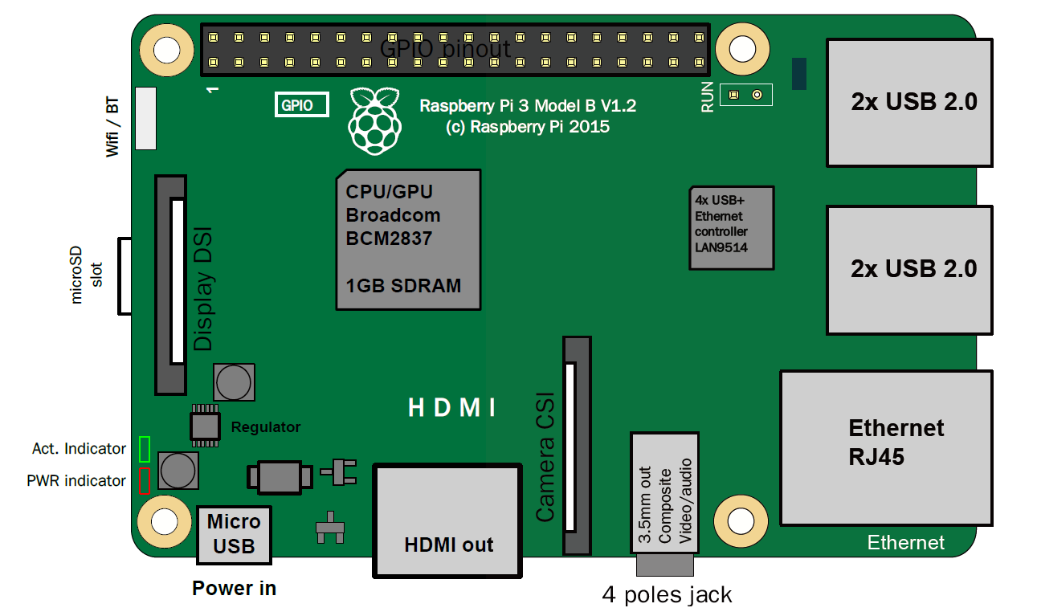
          - 树莓派3B

安装Bootloader
树莓派没有板载FLASH, 全部软件都要安装在microSD卡上。同BeagleBone Black一样, 将microSD卡划为两个分区, 第一个分区作为引导分区, 格式化成VFATFS, 第二个分区格式化成Ext4FS, 作为Linux系统的根分区。由于Arm 64位Linux内核暂不支持压缩格式, 引导分区需要大一些。
树莓派的引导程序是Berryboot, 固件由博通公司开发, 不属于开源软件。但二进制代码可以通过https://sourceforge.net/projects/berryboot/免费获得。只需要将下载的二进制代码压缩包解压到microSD卡的引导分区即可。Berryboot的脚本文件是config.txt, 其中有系统时钟设置、GPU内存分配、显示器设置、内核引导方式等等。与内核启动相关的设置如下:
initramfs initramfs.gz followkernel
kernel kernel8.img
cmdline cmdline.txt
device_tree=bcm2710 -rpi -3-b.dtb
其中kernel8.img是内核映像文件, initramfs.gz是压缩的初始化RAM Disk映像。Bootloader会自动识别设备型号, 并根据型号加载设备树文件, 因此这里的设备树文件也可以不写。传递给内核的启动参数由文件cmdline.txt给出。向内核传递启动参数与在U-Boot中设置bootargs性质相同, 只是手段的差别。一个典型cmdline.txt文件内容如下:
dwc_otg.lpm_enable=0 console=tty1 console=ttyAMA0,115200 root=/dev/mmcblk0p2→ kgdboc=serial0,115200 rootfstype=ext4 elevator=deadline fsck.repair=yes → rootwait
这些参数相当于内核启动的命令行, 必须写在一行。传递给内核的参数, 有些是内核可识别的, 直接在内核启动过程中处理; 有些在操作系统的初始化过程(init进程) 处理。这些参数可以从PROCFS文件系统/proc/cmdline文件中读到。
树莓派3型需要在config.txt中用下面两行指定作为调试的串口位置:
enable_uart =1
dtoverlay=pi3 -miniuart -bt
完整的Berryboot包含一个精简版Linux系统, 它提供一个图形界面, 帮助用户通过互联网下载安装不同的操作系统。

龙芯教育派

主板
龙芯教育派是由龙芯中科开发的基于Loongson 2K1000LA处理器的低成本Linux学习板。处理器片内集成2个LA264核, 采用LoongArch指令系统, 主频1GHz, 内含64位DDR3控制器，并集成各种系统IO接口, 见表1.1。
主板提供HDMI、千兆网口及2个USB2.0、2个USB3.0等丰富接口, 板载2GB DDR3,主频400MHz。60-pin排针可引出包括PWM、I2C、GPIO在内的扩展接口(见图1.6 和1.7)。
            - 龙芯2K1000LA芯片规格
内核双核 64位
主频 1GHz
功耗 1W–5W(支持动态降频降压)
浮点单元 128 位向量单元
峰值运算速度 8GFlops
高速I/O PCIe 2.0×2、SATA 2.0
其它接口 SPI、UART、GPIO、NAND、SDIO、DVO、
I2S、HDA、I2C、USB 2.0、GMAC
微体系结构 双发射乱序执行LA264
L1 I-cache 32 KB
L1 D-cache 32 KB
L2 Cache 1MB(指令/数据共享)
内存控制器 64位DDR3-1066
          - 龙芯教育派LA主板正面图
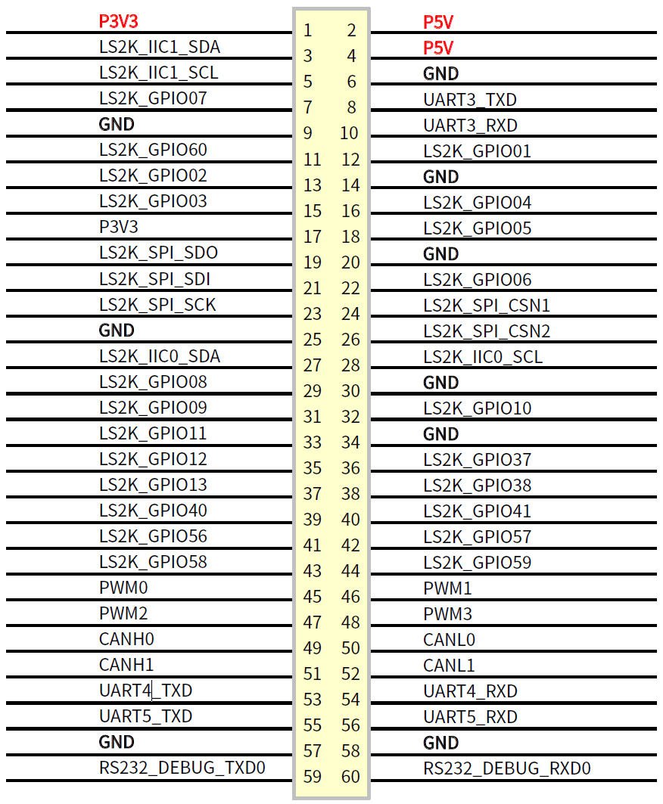
          - 龙芯教育派双排针信号定义

PMON
PMON(Processor MONitor or Power-on MONitor)是由龙芯社区开发的专为MIPS类指令集架构的Bootloader。PMON支持多种引导方式, 包括网络引导、磁盘引导和FLASH引导, 内建调试功能, 方便开发者对内核进行调试。相比于U-Boot, PMON专为龙芯处理器设计, 针对特定平台进行了优化, 这也是它的局限性所在, 对其他指令架构的支持不足。
PMON通过命令行方式与系统进行交互。下面列出一些常用的命令:
- h (help): 帮助命令, 用于列出PMON 的全部命令请单或某个具体命令的使用方法。
- devls: 列出可用的设备:
PMON> devls
Device name Type
syn0 IFNET
syn1 IFNET
wd0 DISK
- ifconfig/ifaddr: 设置网络接口:
PMON> ifconfig syn0 192.168.1.20
- ping: 网络连接测试:
PMON> ping 192.168.1.100
PING 192.168.1.100 (192.168.1.100): 56 data bytes
64 bytes from 192.168.1.100: icmp_seq =0 ttl =64 time =58.205 ms
64 bytes from 192.168.1.100: icmp_seq =1 ttl =64 time =2.194 ms
...
^C
- load: 加载一个ELF(Executable Linkable Format)文件到内存中。PMON根据ELF文件的信息处理ELF文件地址定位, 所以这里不需要指定加载的内存地址, load命令会自动完成。如果指定加载的文件不是ELF文件, 将提示错误。
PMON> load tftp://192.168.1.100/vmlinuz
将U盘的首个分区中/boot内核文件vmlinuz加载到内存:
PMON> load (usb0 ,0)/boot/vmlinuz
- initrd(initial ramdisk): 加载RAM Disk:
PMON> initrd tftp://192.168.1.100/ramdisk_img.gz
- g(go): 从指定地址开始运行:
PMON> g 0x80100000
当使用load 命令加载Linux 内核映像文件后, 无需指定地址, PMON 会自动从Linux 内核起始地址开始运行。但一些配置参数需要在g 命令中提供。
- boot: 引导操作系统:
PMON> boot /dev/fs/ext2@wd0/boot/vmlinux
- set: 设置或显示环境变量, 例如:
PMON> set bootargs="root=/dev/hda1 console=tty0"
- env: 显示环境变量。
- ls: 列出文件请单, 例如:
PMON> ls /dev/fs/ext2@wd0/boot
这些命令允许用户与系统进行低级交互、配置硬件、加载和执行程序以及执行基本文件操作。由于Bootloader通常用于嵌入式或开发环境, 因此这些命令主要用于系统配置、调试和启动，而不是通用计算任务。

实验内容
制作一个可启动的microSD卡, 暂时先借用一个可用的内核映像文件。通过串口监控到内核的启动过程, 这个实验的目的就达到了。在后面的实验中, 逐渐用自己编译的内核和文件系统映像代替。

